LAPORAN PENYELIDIKAN
Bahagian B
1. Verne Hudson telah memperkenalkan grafik kepada dunia. Pada pendapat anda, adakah anda setuju dengan pengenalan tersebut?
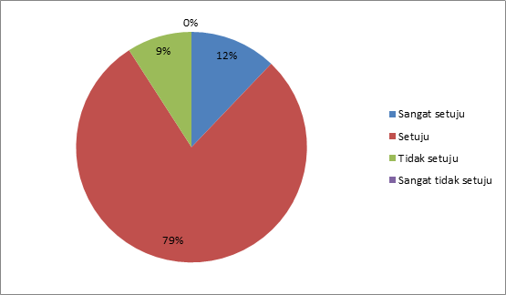
26 daripada 33 responses telah menyatakan bahawa setuju, 4 daripada 33 responses setuju dan 3 daripada 33 responses tidak setuju.
2.Apakah itu grafik dalam sudut pandangan anda ?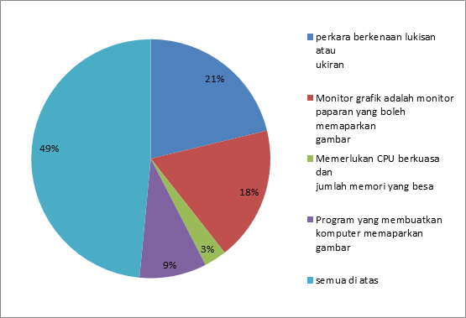
16 daripada 33 responses mengatakan bahawa semua diatas adalah betul, 7 orang responses memilih jawapan 1, 6 orang responses memilih jawapan 2, 3 orang responses memilih jawapan 3 dan seorang memilih jawapan 4.

3. Pada pendapat anda,adakah Perisian Adobe photoshop baik untuk menyunting gambar?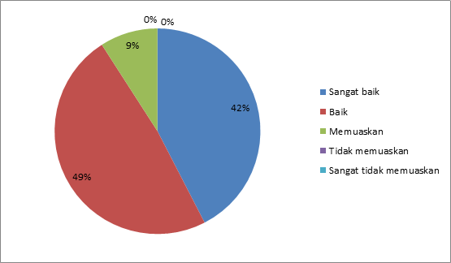
16 orang responses merasakan soalan tersebut baik, 14 orang responses menyatakan sangat baik dan 3 orang responses hanya menyatakan ia memuaskan.
4. Grafik adalah elemen visual sering digunakan untuk menunjukkan pembaca dan penonton kepada maklumat tertentu. Setakat ini dari segi filem dan animasi, adakah anda puas hati dengan kemahiran pembuat filem untuk menghasilkan sesebuah filem atau animasi?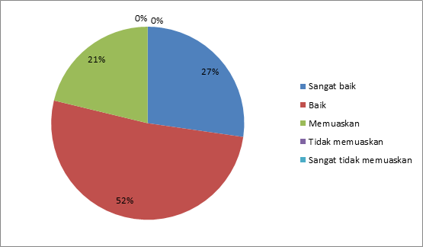
17 orang responses menyatakan soalan tersebut baik, 9 orang responses menyatakan sangat baik dan 7orang responses mengatakannya memuaskan.

5. Pada pengetahuan anda, ada 5 jenis contoh seperti grafik yang dihasilkan?
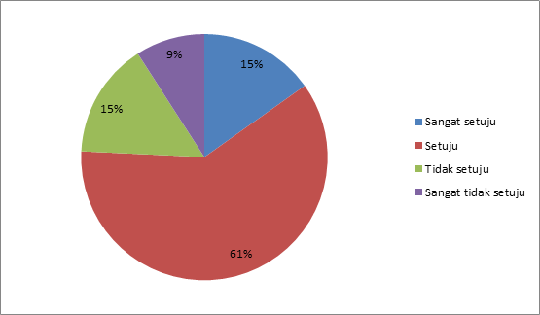
20 orang responses setuju dengan soalan, 5 orang sangat setuju, 5 orang tidak setuju dan 3 orang sangat tidak setuju.
6. Kebanyakan pensyarah menggunakan PowerPoint untuk proses pengajaran dan pembelajaran. Pada pendapat anda, adakah anda setuju kandungan PowerPoint itu kebanyakan terdiri daripada grafik untuk menyampaikan maklumat?
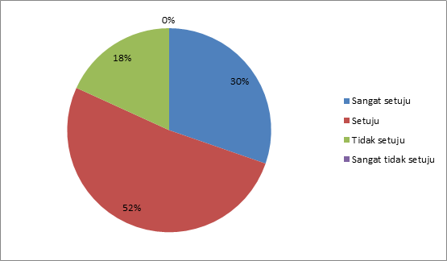
Kebanyakkan responses telah setuju dengan soalan , 10 orang sangat setuju manakala 6 orang responses tidak setuju.
7. Adakah Format TIFF dan PNG digunakan dalam gambar-gambar?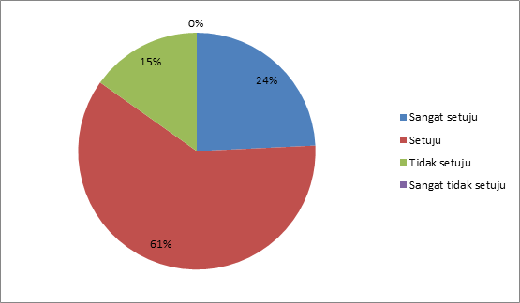
Majoriti responses setuju dengan penyata di atas tetapi hanya 5 orang tidak setuju dengannya.

8. Pelbagai camera telah dicipta dan dijual di kedai. Pada pendapat anda, adakah anda setuju dengan camera 32 megapiksel dapat mengambil gambar yang lebih terang dan berkualiti?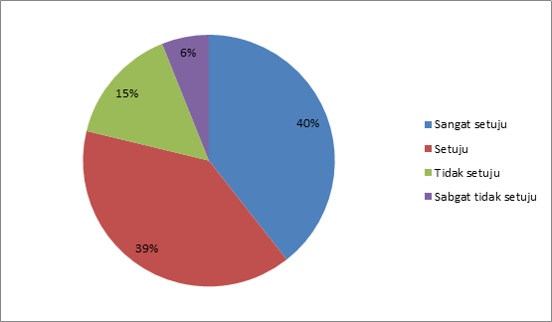
Kebanyakkan orang responses setuju dengan penyata ini tetapi 5 orang tidak setuju dan 2 orang sangat tidak setuju.
9. Kebanyakan orang gemar mengambil pelbagai gambar menggunakan telefon bimbit dan kamera. Pada pengetahuan anda, format manakah yang digunakan dalam fotograf?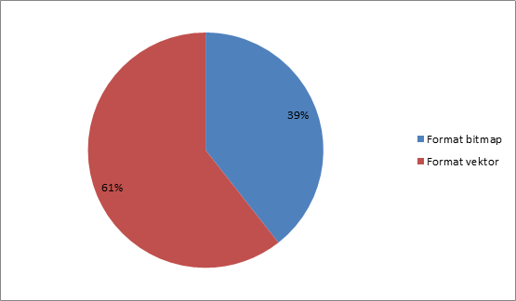
20 orang responses mengatakan bahawa format vektor yang digunakan manakala 13 orang responses mengatakan format bitmap telah digunakan.
10. Sosial media seperti Facebook, Whatsapp, Wechat dan lain-lain sering digunakan oleh orang ramai untuk memuat naik gambar cantik mereka, tetapi di kalangan mereka tidak dapat lakukannya. Pada pendapat anda, adakah anda setuju dengan saiz grafik itu terlalu besar?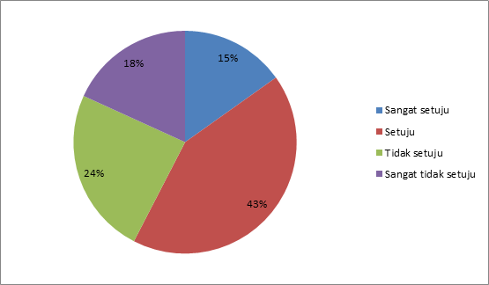
Terdapat 5 orang responses sangat setuju dengan soalan, 14 orang dengan menjawap setuju, manakala 6 orang responses tidak setuju dengan penyata diatas dan 5 orang sangat tidak setuju.

